Запись на прием к врачу и постановка в лист ожидания с помощью

регионального портала медицинских услуг https://vologda.k-vrachu.ru

Для получения услуги необходимо авторизоваться на портале.

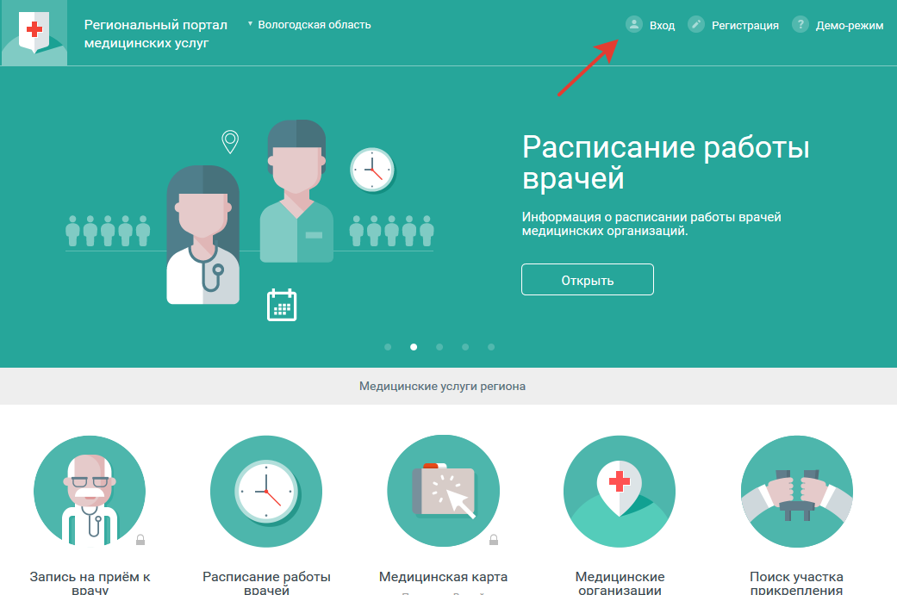

Для авторизации используется учетная запись портала госуслуг (ЕСИА).

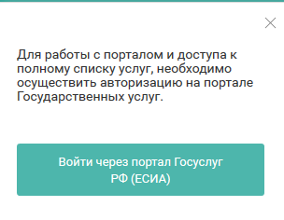

После успешной авторизации появится ваше имя в верхнем правом углу.

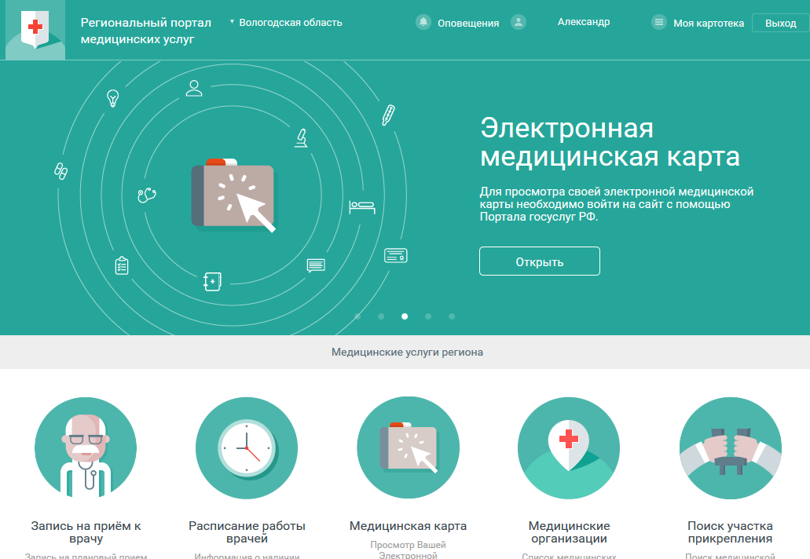

После этого нужно перейти в раздел Моя картотека.
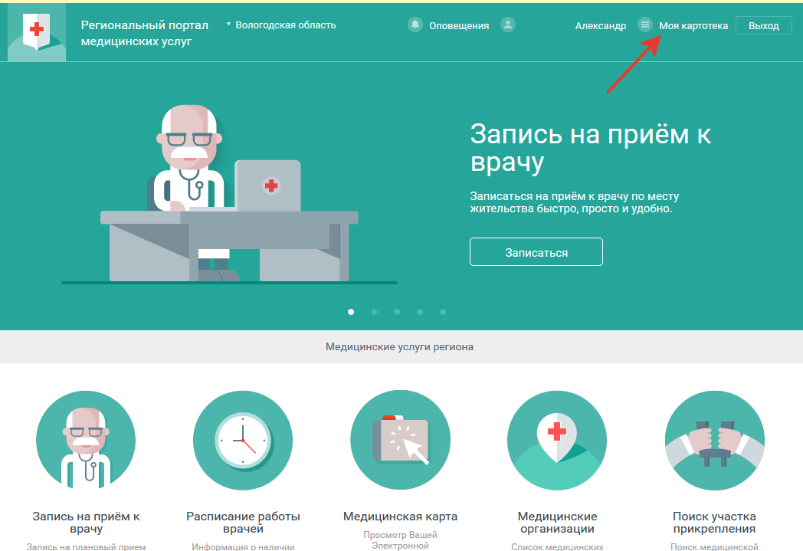

В картотеке выбрать услугу «Записать к врачу».
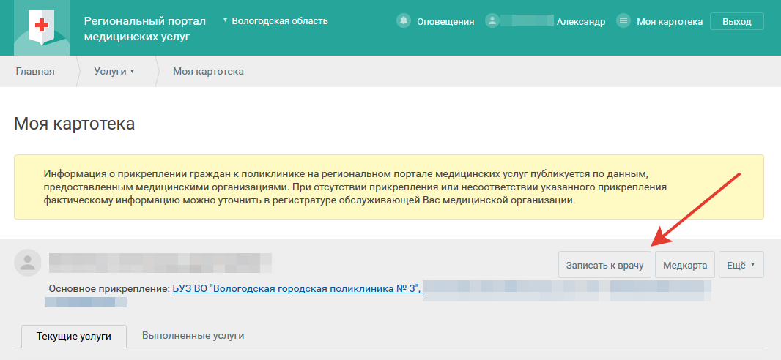
Далее необходимо выбрать специальность врача, к которому вы хотите записаться. По умолчанию можно записаться к врачам только по месту прикрепления.

Далее рассмотрим пример работы с листом ожидания. Лист ожидания активируется, когда у врача нет свободных для записи бирок(талонов). Для примера встанем в лист ожидания к стоматологу. Снимем галочку с прикреплением, чтобы увидеть все стоматологии.

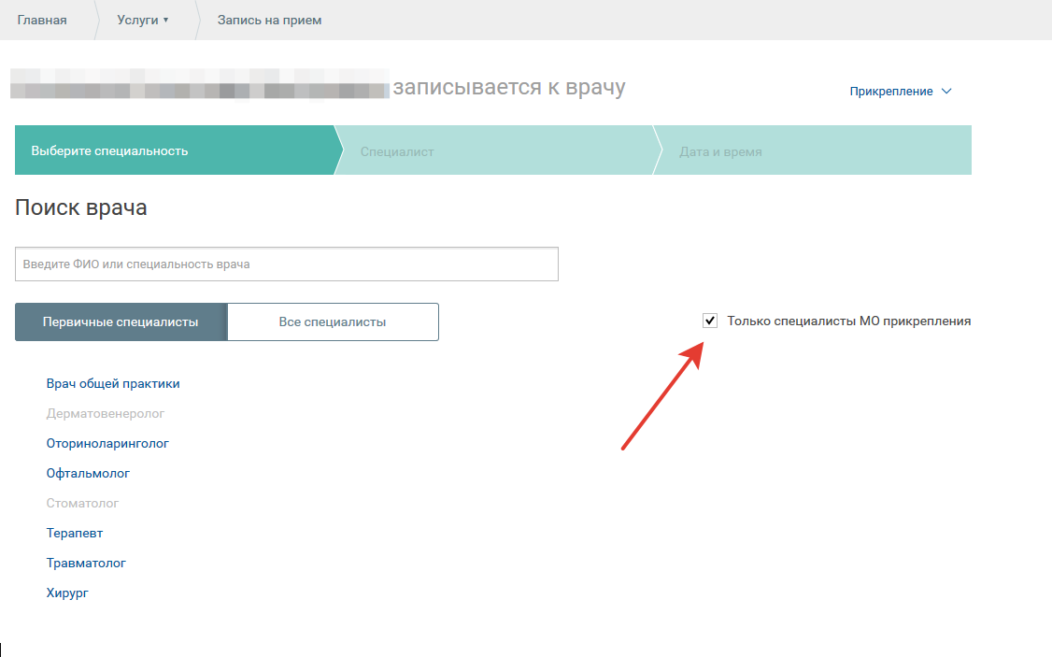

После этого выберем специальность врача – Стоматолог.
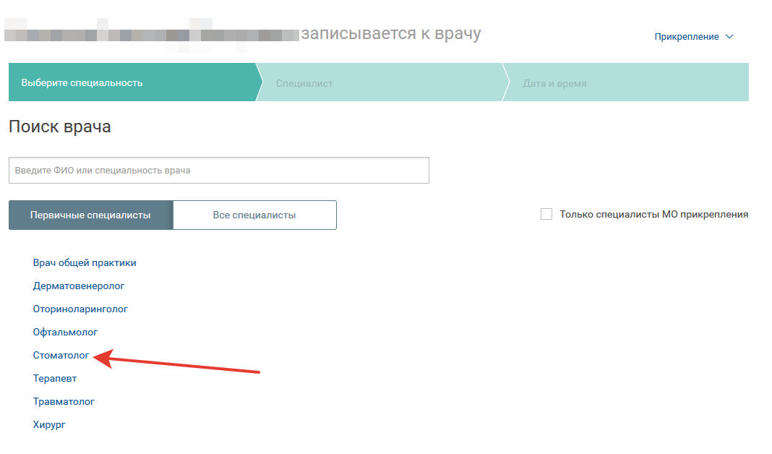

Соглашаемся с тем, что специалист будет не из медицинской организации по месту прикрепления.
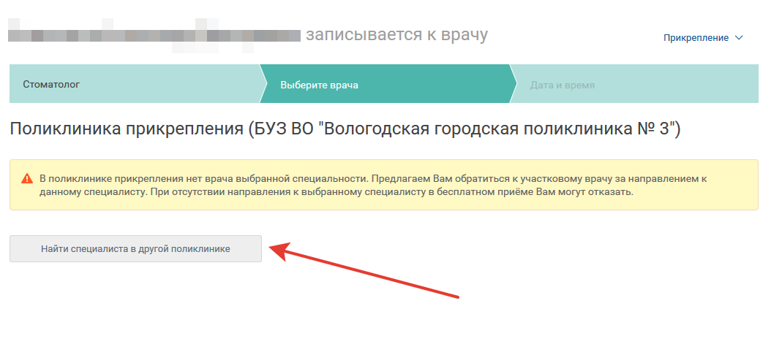

Выбираем нужного нам специалиста.
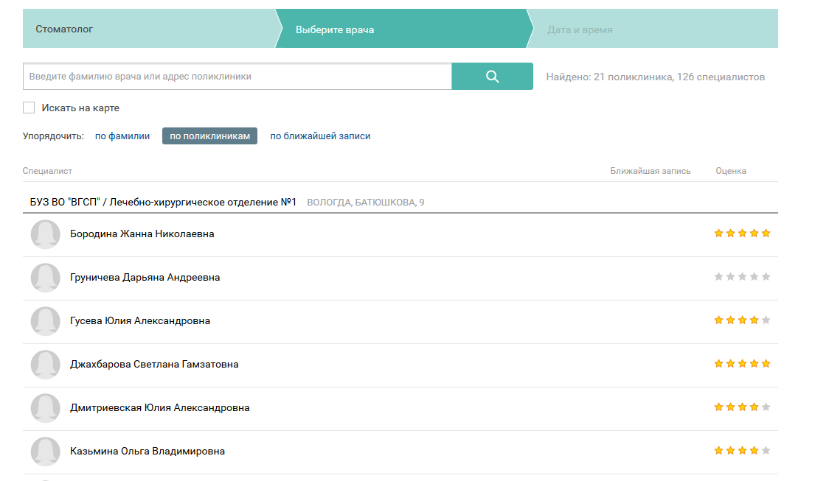
Видим, что у него нет свободных бирок на запись, встаем в лист ожидания. То есть, когда появятся свободные бирки, нам придет уведомление по почте и будет предложено подтвердить запись.

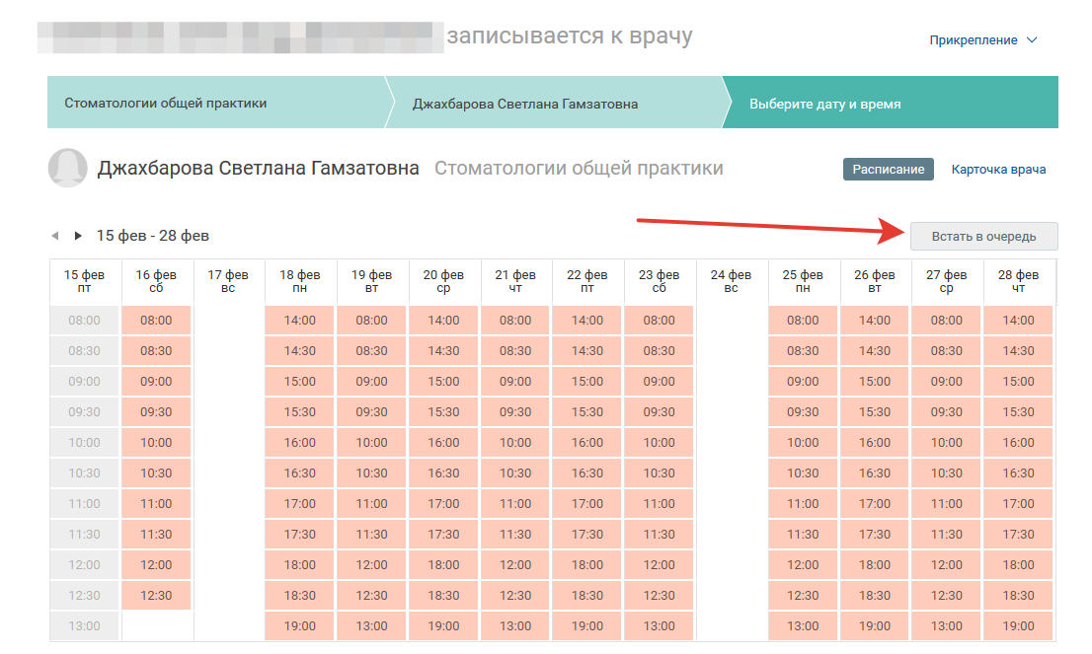

Подтверждаем, что хотим встать в очередь к этому врачу.

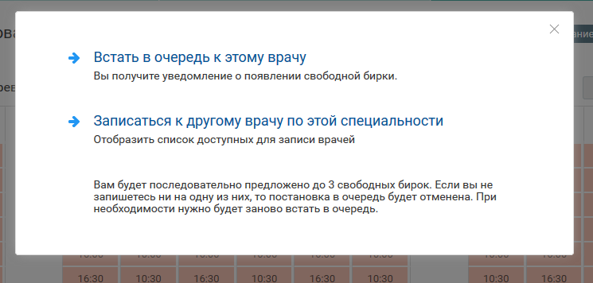

Подтверждаем параметры записи.
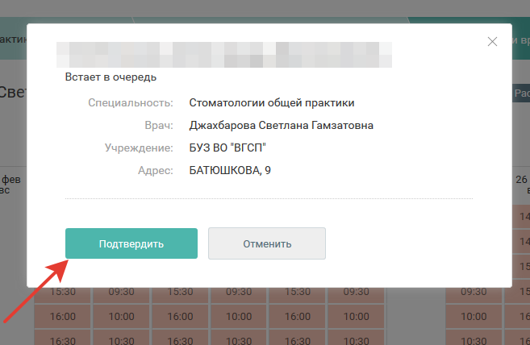

Постановка в лист ожидания выполнена успешно.
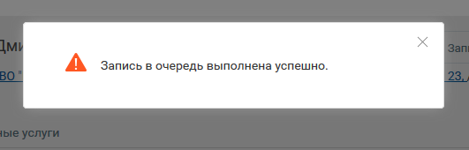

Можно убедиться в этом в картотеке, где отображаются все активные листы ожидания.
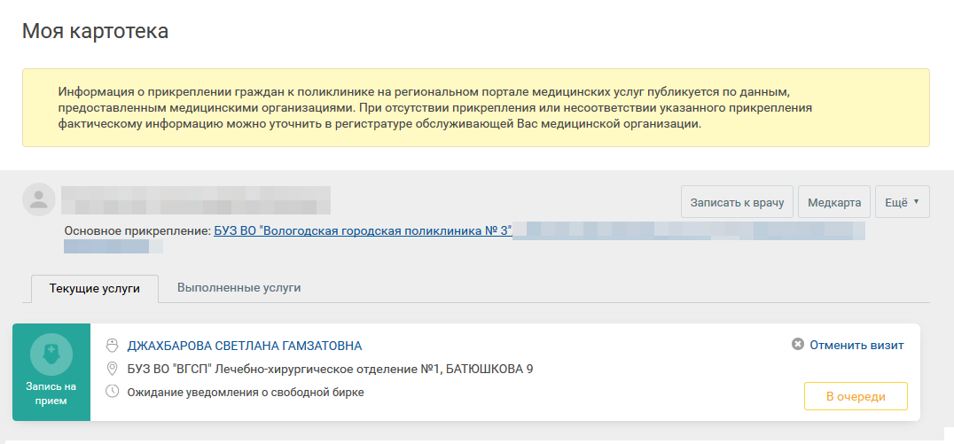

Далее необходимо дождаться письма с уведомлением о свободной бирке на почту.

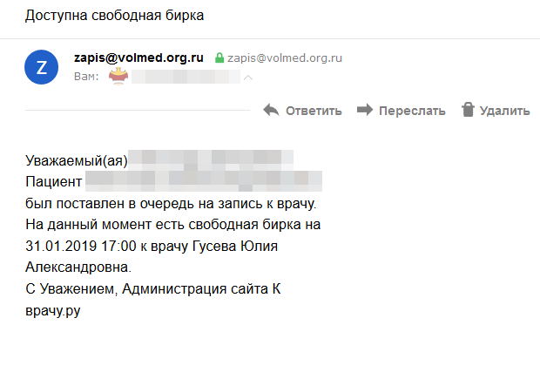
И подтвердить запись в картотеке на сайте.

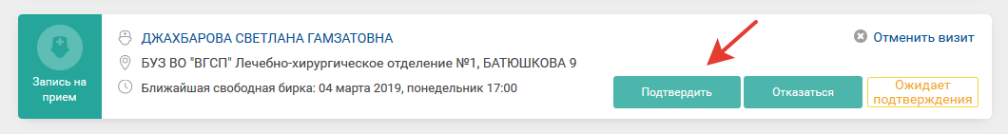
При этом необходимо проверить параметры записи, при необходимости установить напоминание.
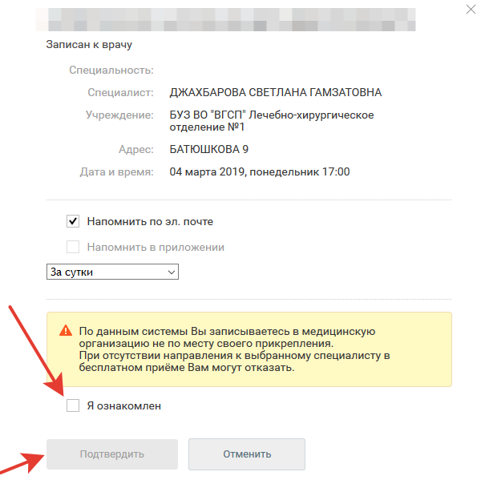

После подтверждения выйдет сообщение об успешном действии.
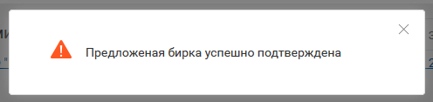

В картотеке появится соответствующая запись.
